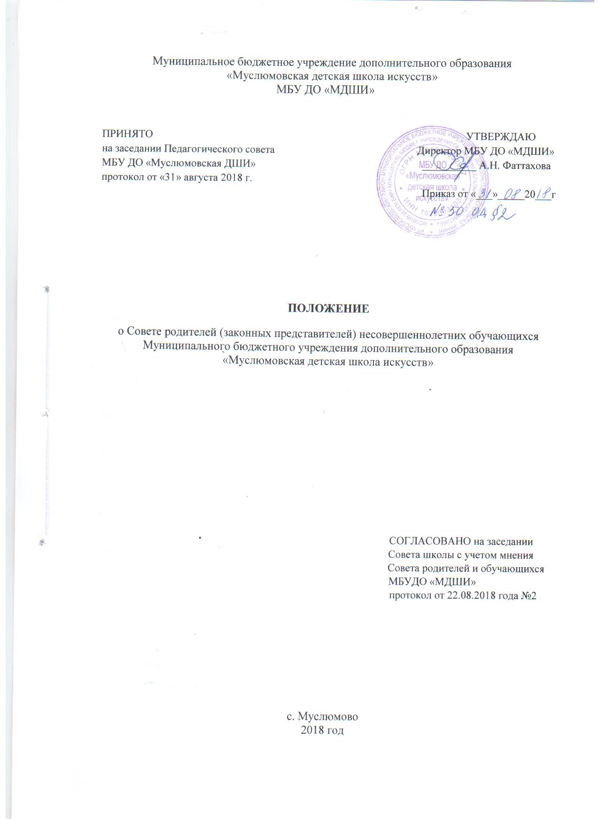

ПОЛОЖЕНИЕ
о Совете родителей (законных представителей) несовершеннолетних обучающихся Муниципального бюджетного учреждения дополнительного образования
«Муслюмовская детская школа искусств»

1. Общие положения
1.1. Настоящее Положение о Совете родителей (законных представителей) несовершеннолетних обучающихся МБУ ДО «МДШИ» (далее по тексту – Положение) разработано в соответствии с Федеральным законом от 29.12.2012 № 273-ФЗ «Об образовании в Российской Федерации» (часть 6 статьи 26; части 3,4 статьи 30; часть 7 статьи 43; статьи 44) Уставом МБУ ДО «МДШИ» (далее по тексту – Школа).
1.2. Настоящее Положение определяет структуру, срок полномочий, компетенцию, порядок формирования и деятельности Совета родителей (законных представителей) несовершеннолетних обучающихся Школы, порядок принятия решения и их исполнения.
1.3. Совет родителей (законных представителей) несовершеннолетних обучающихся Школы (далее – Совет родителей) создан в целях обеспечения реализации родителями (законными представителями) несовершеннолетних обучающихся права на участие в коллегиальном управлении Школы, реализации защиты прав и законных интересов несовершеннолетних обучающихся.
1.4. В своей деятельности Совет родителей руководствуется Конвенцией ООН о правах ребенка, Федеральным законом от 29.12.2012 № 273-ФЗ «Об образовании в Российской Федерации», Уставом Школы, иными локальными нормативными актами Школы и настоящим Положением.
1.5. Органы государственной власти и органы местного самоуправления, Образовательной организации оказывают помощь родителям (законным представителям) несовершеннолетних обучающихся в воспитании детей, охрана и укрепление их физического и психического здоровья, развитие индивидуальных способностей необходимой коррекции нарушений на развитие.
1.6. Настоящее Положение вступает в силу с момента его утверждения Школой и действует бессрочно, до замены его новым Положением.

2. Основные функции Совета родителей.
Основными функциями Совета родителей являются:
2.1. Планирование своей деятельности.
2.2. Обеспечение участия законных представителей, обучающихся в управлении Школой.
2.3. Представление и защита законных прав и интересов обучающихся.
2.4. Защита прав и интересов законных представителей обучающихся.
2.5. Содействие руководству Школе в:
- совершенствование условий образовательного процесса;
- охране жизни и здоровья обучающихся;
- организации и проведении общих мероприятий в Школе.
2.6. Организация работы с законными представителями обучающихся по разъяснению прав, обязанностей и ответственности участников образовательных отношений.
2.7. При принятии локальных нормативных актов, затрагивающих права обучающихся и работников Школы, учитывается мнение совета родителей, а также в порядке и в случаях, которые предусмотрены трудовым законодательством представительных органов работников (при наличии таких представительных органов).
3. Задачи Совета родителей
3.1. Совет родителей принимает активное участие:
- в воспитании у обучающихся уважения к окружающим, сознательно дисциплины, культуры поведения, заботливого отношения к родителям и старшим;
- в проведении разъяснительной и консультативной работы среди законных представителей, обучающихся о правах, обязанностях и ответственности участников образовательных отношений;
- в привлечении законных представителей, обучающихся к организации внеклассной и внешкольной работы, общественной деятельности, художественного творчества;
3.2. Совет родителей оказывает содействие:
- администрации Школы в выполнении обучающимися правил внутреннего распорядка обучающихся;
- участникам образовательных отношений в воспитании обучающихся ответственного отношения к учебе, привитии им навыков учебного труда и самообразования;
- законным представителям обучающихся в повышении их ответственности за выполнение обязанностей по воспитанию детей;
3.3. Совет родителей оказывает помощь:
- семьям в создании необходимых условий для своевременного получения их детьми образования соответствующего уровня;
- преподавателям в изучении и улучшении условий воспитания детей в семье, в пропаганде среди законных представителей обучающихся положительного опыта семейной жизни;
- администрации Школы в организации и проведении общешкольных родительских собраний;
- организации внешкольных мероприятий;
3.4. Совет родителей рассматривает обращения в свой адрес, а также обращения к администрации Школы по поручению директора в пределах своей компетенции;
3.5. Совет родителей не допускает вмешательство законных представителей, обучающихся в профессиональную деятельность преподавателей по личной инициативе;
3.6. Совет родителей вносит предложения:
- по содержанию локальных актов, затрагивающих законные права и интересы обучающихся и их законных представителей;
- по организации образовательного процесса;
3.7. Совет родителей координирует деятельность советов родителей по отделениям;
3.8. Совет родителей взаимодействует с:
- педагогическим коллективом Школы по вопросам профилактики правонарушений, безнадзорности и беспризорности обучающихся;
- другими коллегиальными органами управления Школы в пределах своей компетенции.
4. Права Совета родителей
4.1. Родители (законные представители) несовершеннолетних обучающихся имеют право:
- Знакомиться с уставом организации, осуществляющей образовательную деятельность, лицензией на осуществление образовательной деятельности, с учебно-программной документацией и другими документами, регламентирующими организацию и осуществление образовательной деятельности;
- Знакомиться с содержанием образования, используемыми методами обучения и воспитания, образовательными технологиями, а также с оценками успеваемости своих детей;
- Защищать права и законные интересы обучающихся;
- принимать участие в управлении Школой, в форме, определяемой уставом этой организации;
4.2. Родители обязаны:
- соблюдать правила внутреннего распорядка организации, осуществляющей образовательную деятельность, требования локальных нормативных актов, которые устанавливают режим занятий обучающихся, порядок регламентации образовательных отношений между образовательной организацией и обучающимися и (или) их родителями (законными представителями) и оформления возникновения, приостановления и прекращения этих отношений;
- уважать честь и достоинство обучающихся и работников организации, осуществляющей образовательную деятельность.
- иные права и обязанности родителей (законных представителей) несовершеннолетних обучающихся устанавливаются настоящим Федеральным законом, иными федеральными законами, договором об образовании (при его наличии).
- за неисполнение или ненадлежащее исполнение обязанностей, установленных настоящим Федеральным законом и иными федеральными законами, родители (законные представители) несовершеннолетних обучающихся несут ответственность, предусмотренную законодательством Российской Федерации.
4.3. В соответствии со своей компетенцией, установленной настоящим Положением, Совет родителей имеет право:
- Обращаться к администрации Школы и другим коллегиальным органам управления Школы и получать информацию о результатах рассмотрения обращений;
- Приглашать:
- на свои заседания законных представителей, обучающихся по представлениям (решениям) советов родителей по отделениям;
- любых специалистов для работы в составе своих комиссий;
- Принимать:
-участие в подготовке локальных нормативных актов, затрагивающих законные права и интересы обучающихся и их законных представителей;
- Давать разъяснения и принимать меры:
-по обращениям обучающихся и их законных представителей;
- по соблюдению обучающимися и их законных представителей требований законодательства об образовании и локальных нормативных актов школы;
- Вносить предложения администрации Школы о поощрениях обучающихся и их законных представителей;
- Выносить общественное порицание законным представителям обучающихся, уклоняющихся от воспитания детей в семье;
- Разрабатывать и принимать:
- положения о своих постоянных и (или) временных комиссиях;
- план работы;
- планы работы комиссий;
- Принимать:
- решения о создании или прекращении своей деятельности;
- решения о создании и роспуске своих постоянных и (или) временных комиссий, назначения их руководителей;
-решения о прекращении полномочий своего представителя и его заместителя;
- участие в установлении требований к одежде и внешнему виду обучающихся;
- участие (в лице председателя) в заседаниях Педагогического Совета Школы, других органов коллегиального управления Школы при рассмотрении вопросов, относящихся к компетенции Совета;
- Предоставлять мотивированное мнение при принятии локальных нормативных актов, затрагивающих права и законные интересы обучающихся и их законных представителей;
- Осуществлять:
- выборы из своего состава председателя и заместителя;
-встречи с администрацией Школы по мере необходимости;
- внесение изменений и дополнений в настоящее Положение;
- обращение в комиссию по урегулированию споров между участниками образовательных отношений;
- отбор учебных предметов, курсов, дисциплин (модулей), направленных на получение обучающимися знаний об основах духовно-нравственной культуры народов Российской Федерации, о нравственных принципах, об исторических и культурных традициях мировых религий, и альтернативных им учебных предметов, курсов, дисциплин (модулей) для включения их в образовательные программы;
- привлечение добровольных имущественных взносов, пожертвований и других, не запрещенных законом поступлений;
-иные полномочия в соответствии с действующим законодательством.
5. Ответственность Совета
5.1. Совет несет ответственность:
- за выполнение плана своей работы;
- соответствие принятых решений действующему законодательству, уставу и локальным нормативным актам Школы;
- выполнение принятых решений и рекомендаций;
- установление взаимопонимания между администрацией Школы и законными представителями обучающихся в вопросах семейного и общественного воспитания;
- бездействие при рассмотрении обращений.
6. Структура Совета родителей, порядок его формирования
6.1. Совет родителей состоит из равного числа избираемых представителей родительской общественности классных коллективов.
6.2. Представители в Совет родителей избираются ежегодно на классных родительских собраниях в начале учебного года, по одному человеку от класса, путём открытого голосования простым большинством голосов.
6.3. По собственному желанию или по представлению Председателя любой член Совета родителей может досрочно выйти из его состава. В таком случае в состав Совета родителей автоматически включается вновь избранный представитель родителей (законных представителей) несовершеннолетних обучающихся этого класса.
6.4. Персональный состав Совета родителей утверждается приказом по Школе.
6.5. По решению Совета родителей в его состав могут быть приглашены и включены граждане, чья профессиональная и (или) общественная деятельность, знания, возможности и опыт могут позитивным образом содействовать работе Совета родителей.
7. Компетенция Совета родителей
7.1. К компетенции Совета родителей относится:
- согласование локальных нормативных актов Школы, затрагивающих права и законные интересы несовершеннолетних обучающихся;
- содействие в обеспечении оптимальных условий для организации образовательной деятельности;
- информирование родителей (законных представителей) несовершеннолетних обучающихся о решениях Совета родителей;
- содействие в проведении общешкольных мероприятий;
- оказание помощи Школе в организации и проведении общих родительских собраний;
- проведение разъяснительной работы среди родителей (законных представителей) несовершеннолетних обучающихся по вопросу введения требований к одежде обучающихся Школы;
- согласование выбора меры дисциплинарного взыскания обучающихся;
- ходатайство о снятии меры дисциплинарного взыскания с обучающихся;
- выборы представителей в состав Комиссии по урегулированию споров между участниками образовательных отношений;
- участие в планировании, подготовке, проведении и анализе внешкольных мероприятий Школы.
8. Права и обязанности членов Совета родителей
8.1. Совет родителей имеет право:
- вносить на рассмотрение предложения органам управления Школой, получать информацию о результатах их рассмотрения;
- организовывать временные комиссии под руководством Совета родителей для исполнения возложенных на них функций.
8.2. Член Совета родителей имеет право:
- инициировать обсуждение внепланового вопроса, касающегося деятельности Школы, если его предложение поддержит не менее две трети присутствующих членов Совета родителей;
- предлагать органам управления Школой изменения в план мероприятий по совершенствованию воспитательной работы в отношении обучающихся;
- вносить предложения о поощрении родителей (законных представителей) несовершеннолетних обучающихся за активную работу, оказание помощи в проведении общешкольных мероприятий.
8.3. Совет родителей обязан:
- выполнять план работы и решения Совета родителей;
- отвечать за принимаемые решения;
- устанавливать взаимопонимание между органами управления Школой и родителями (законными представителями) несовершеннолетних обучающихся в вопросах семейного и общественного воспитания;
- принимать решения в соответствии с законодательством.
9. Организация деятельности Совета родителей
9.1. Совет является коллегиальным органом управления.
9.2. Свою деятельность члены Совета осуществляют на безвозмездной основе.
9.3. Первое заседание Совета родителей созывается руководителем Школы не позднее чем через месяц после его формирования.
9.4. Из числа членов Совета родителей на первом заседании открытым голосованием простым большинством голосов избираются Председатель, заместитель председателя и секретарь.
9.5. Председатель Совета родителей направляет и организует его работу, осуществляет контроль над выполнением решений.
9.6. Председатель Совета родителей может присутствовать (с последующим информированием Совета родителей) на отдельных заседаниях педагогического совета, заседаниях других органов Коллегиального управления Школой по вопросам, относящимся к компетенции Совета родителей.
9.7. Секретарь Совета родителей ведёт делопроизводство, осуществляет подготовку его заседаний.
9.8. Заседания Совета родителей созываются один раз в квартал.
9.9. Решения Совета родителей принимаются простым большинством голосов при наличии на заседании не менее половины его членов. При равном количестве голосов решающим является голос Председателя Совета родителей. В случае несогласия председателя с принятым решением он выносит вопрос на рассмотрение администрации школы.
9.10. Приглашённые участвуют в работе Совета родителей с правом совещательного голоса и участия в голосовании не принимают.
9.11. Решения Совета родителей, принятые в пределах его компетенции и в соответствии с законодательством Российской Федерации, носят рекомендательный характер.
9.12. Совет родителей отчитывается перед родителями (законными представителями) несовершеннолетних обучающихся через своих представителей на классных собраниях один раз в год.
10. Порядок учета мнения Совета при принятии локальных нормативных актов
10.1. Перед принятием локального нормативного акта, затрагивающего права и интересы обучающихся и (или) их родителей (законных представителей), руководитель направляет проект акта и обоснование необходимости его принятия в Совет.
10.2. Не позднее пяти рабочих дней со дня получения Совет направляет руководителю мотивированное мнение по проекту в письменной форме.
10.3. Если мотивированное мнение Совета не содержит согласия с проектом локального нормативного акта или содержит предложения по его совершенствованию, руководитель может согласиться с ним, либо обязан в течение трех дней после получения мотивированного мнения провести дополнительные консультации с Советом с целью достижения взаимоприемлемого решения.
10.4. Если согласие не достигнуто, возникшие разногласия оформляются протоколом. После этого руководитель имеет право принять локальный нормативный акт, а Совет может его обжаловать в комиссии по урегулированию споров между участниками образовательных отношений. Совет также имеет право оспорить принятое решение в соответствии с действующим законодательством.
11. Делопроизводство
11.1. Организационно-техническое и документальное обеспечение деятельности Совета родителей, а также информирование членов Совета родителей о вопросах, включённых в повестку дня, о дате, времени и месте проведения заседания осуществляется секретарём Совета родителей.
11.2. Делопроизводство Совета родителей ведётся в соответствии с законодательством.
11.3. Совет работает по плану, согласованном с администрацией Учреждения.
11.4. Протоколы Совета родителей имеют печатный вид, хранятся в папке – накопителе, а по окончании учебного года переплетаются и хранятся согласно номенклатуре дел Школы. Протоколы подписываются председателем и секретарём Совета родителей.

